Eine Kerze, die unter Wasser brennt?

Geräte: 2 Teelichter (1 Teelicht in einem Wasserglas festgeklebt), Plexiglasplatte, 2 Plattenhalter, Gefäß mit Wasser

Versuchsaufbau und Versuchsdurchführung:
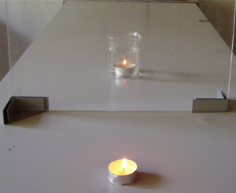
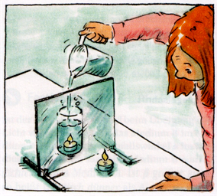

Stelle die Plexiglasplatte und die Teelichter so auf, dass beide Dochte scheinbar zusammenfallen. Zünde die Kerze vor der Plexiglasplatte an und gieße sodann Wasser in das Glas.

Untersuche die genaue Lage der Flamme und ihres Spiegelbildes.

Aufgabe:

Fertige eine Versuchsskizze an.
Beschreibe und erkläre deine Beobachtung.

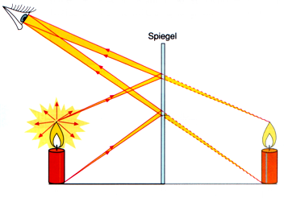

Die nebenstehende Skizze soll dir die Erklärung erleichtern.

